Міністерство освіти і науки України
Національний університет “Львівська політехніка”
Кафедра інформаційних систем та мереж

ЗВІТ
про виконання лабораторної роботи № 5
“Фонові зображення і відео”
з дисципліни “Веб-технології та веб-дизайн”

Виконав студент групи СА-21
Волошанівський Н.Р.
Прийняв
Юринець Р. В.

Львів - 2020

Мета роботи:
Навчитись працювати з фоновими адаптивними зображеннями та відео.
Завдання:
- Реалізувати фонові адаптивні зображення в межах свого веб-сайту.
- Реалізувати фонове відео на головній сторінці (або в іншому місці, передбаченому дизайном макету) свого веб-сайту. Допускається підключення локального відео-файлу або інтеграція з зовнішнього ресурсу (наприклад, YouTube).
Теоретичні відомості
Кожен блок html-елемента має фоновий шар, який може бути повністю прозорим (за замовчуванням) або заповнений кольором і/або одним або декількома зображеннями. CSS-властивості фону вказують, який колір background-color і зображення background-image використовувати, а також їх розмір, розташування, спосіб укладання і т.д.
Властивості фону не успадковуються, але фон батьківського блоку буде просвічувати за замовчуванням через початкове значення background-color: transparent.
Фон не відображається у порожніх елементів з нульовою висотою. Негативні значення властивості margin не впливають на фон елемента.
Властивість background-color встановлює колір фону елемента. Колір малюється за фоновими зображеннями. Для блокових елементів колір фону поширюється на всю ширину і висоту блоку елемента, для строкових – тільки на область їх вмісту.
Властивість background-image встановлює фонове зображення (одне або декілька) елемента. Значення none вважається шаром зображення, але нічого не малює. Зображення, яке є порожнім (нульової ширини або висоти), яке не завантажується або не може бути відображене (наприклад, тому що воно не в коректному форматі зображення) також вважається шаром, але нічого не малює.
Семантично важливі зображення повинні прописуватись в розмітці документа, наприклад, з тегом <img>.
Властивість background-repeat визначає, як фонові зображення укладаються в області фону після того, як для них встановлені розміри і позиціонування. Якщо значення властивості має два ключових слова, перше використовується для горизонтального напрямку, друге – для вертикального.
Значення, які приймає властивість:
• repeat-x - зображення повторюється в горизонтальному напрямку;
• repeat-y - зображення повторюється в вертикальному напрямку;
• repeat - зображення повторюється в обох напрямках так часто, щоб покрити область відтворення фону. Якщо зображення занадто велике, воно обрізається (значення за замовчуванням);
• space - зображення повторюється стільки раз, скільки воно поміщається в області фону, при цьому не обрізаючись, зображення розташовані на рівній відстані одне від одного. Перше і останнє зображення торкаються країв області. Якщо недостатньо місця для двох копій зображення, то розміщується тільки одне, а властивість background-position визначає його положення;
• round - зображення повторюється так часто, щоб заповнити область фону, масштабується і не обрізається;
• no-repeat - зображення розміщується один раз і не повторюється;
• initial - встановлює значення властивості в значення за замовчуванням;
• inherit - успадковує значення властивості від батьківського елемента.
Хід роботи
HTML фрагмент:

<div id="site">

<input type="checkbox" name="mobile-nav-toggle" id="mobileNavToggle" class="mobile-nav-toggle-box hidden">

<div id="overlayNav">

<div id="mobileNavWrapper" class="nav-wrapper">
<nav id="mobileNavigation">
<div class="collection active">
<a href="/news"><font style="vertical-align: inherit;"><font style="vertical-align: inherit;">
Новини
</font></font></a>
</div>
<div class="collection">
<a href="/tour"><font style="vertical-align: inherit;"><font style="vertical-align: inherit;">
Тур
</font></font></a>
</div>
<div class="external">
<a href="https://sia.lnk.to/siamusic" target="_blank"><font style="vertical-align: inherit;"><font style="vertical-align: inherit;">
Музика
</font></font></a>
</div>
<div class="external">
<a href="https://www.youtube.com/sia" target="_blank"><font style="vertical-align: inherit;"><font style="vertical-align: inherit;">
Відео
</font></font></a>
</div>
<div class="collection">
<a href="/mailing-list"><font style="vertical-align: inherit;"><font style="vertical-align: inherit;">
Зареєструйтесь
</font></font></a>
</div>
<div class="external">
<a href="https://shop.siamusic.net" target="_blank"><font style="vertical-align: inherit;"><font style="vertical-align: inherit;">
Магазин
</font></font></a>
</div>
<div class="collection">
<a href="/contact"><font style="vertical-align: inherit;"><font style="vertical-align: inherit;">
Контактна інформація
</font></font></a>
</div>
</nav>
</div>
</div>

<header id="header" role="banner">
<div class="header-inner">
<div id="logoWrapper" class="title-logo-wrapper" data-content-field="site-title">

<h1 id="logoImage" class="tmpl-loading logo-image"><a href="/"><img src="//static1.squarespace.com/static/57d05107893fc0df0e6c8c33/t/5ec4465a8724bd2a38f823cf/1589990428966/?format=1500w" alt="Сія"></a></h1>

</div><!-- comment the linebreak between these two elements because science
--><label for="mobileNavToggle" class="mobile-nav-toggle-label show-on-scroll-mobile"><div class="top-bar"></div><div class="middle-bar"></div><div class="bottom-bar"></div></label><!-- comment the linebreak between these two elements because science
--><div id="headerNav" class="tmpl-loading positioned" style="margin-left: 0px; margin-top: 10px; margin-bottom: 0px;">

<div id="mainNavWrapper" class="nav-wrapper desktop-nav-wrapper show-on-scroll">
<nav id="mainNavigation" data-content-field="navigation">
<div class="collection active">
<a href="/news"><font style="vertical-align: inherit;"><font style="vertical-align: inherit;">
Новини
</font></font></a>
</div>
<div class="collection">
<a href="/tour"><font style="vertical-align: inherit;"><font style="vertical-align: inherit;">
Тур
</font></font></a>
</div>
<div class="external">
<a href="https://sia.lnk.to/siamusic" target="_blank"><font style="vertical-align: inherit;"><font style="vertical-align: inherit;">
Музика
</font></font></a>
</div>

<div class="external" style="margin-right: 104px;">
<a href="https://www.youtube.com/sia" target="_blank"><font style="vertical-align: inherit;"><font style="vertical-align: inherit;">
Відео
</font></font></a>
</div>
<div class="collection" style="margin-left: 104px;">
<a href="/mailing-list"><font style="vertical-align: inherit;"><font style="vertical-align: inherit;">
Зареєструйтесь
</font></font></a>
</div>
<div class="external">
<a href="https://shop.siamusic.net" target="_blank"><font style="vertical-align: inherit;"><font style="vertical-align: inherit;">
Магазин
</font></font></a>
</div>
<div class="collection">
<a href="/contact"><font style="vertical-align: inherit;"><font style="vertical-align: inherit;">
Контактна інформація
</font></font></a>
</div>
</nav>
</div>
<!-- style below blocks out the mobile nav toggle only when nav is loaded -->
<style>.mobile-nav-toggle-label { display: inline-block; }</style>
</div>
</div>
</header>
<div id="siteWrapper" class="clearfix">
<!-- Banner -->
<div class="banner-thumbnail-wrapper">

<div class="color-overlay"></div>
<figure id="thumbnail" class="loading content-fill" style="overflow: hidden;"><img data-src="https://images.squarespace-cdn.com/content/v1/57d05107893fc0df0e6c8c33/1543363464346-M9LBZERT21I6OHZDAPP8/ke17ZwdGBToddI8pDm48kG4VaGK2BDoypcV72v3WXxkUqsxRUqqbr1mOJYKfIPR7LoDQ9mXPOjoJoqy81S2I8N_N4V1vUb5AoIIIbLZhVYxCRW4BPu10St3TBAUQYVKc2Exn_hDFS2QW_YXMifyhQMKF_5VTRRuGPKBwD6fizHNYbt1EXkUsv_N-whr31Bkv/sia.png" data-image="https://images.squarespace-cdn.com/content/v1/57d05107893fc0df0e6c8c33/1543363464346-M9LBZERT21I6OHZDAPP8/ke17ZwdGBToddI8pDm48kG4VaGK2BDoypcV72v3WXxkUqsxRUqqbr1mOJYKfIPR7LoDQ9mXPOjoJoqy81S2I8N_N4V1vUb5AoIIIbLZhVYxCRW4BPu10St3TBAUQYVKc2Exn_hDFS2QW_YXMifyhQMKF_5VTRRuGPKBwD6fizHNYbt1EXkUsv_N-whr31Bkv/sia.png" data-image-dimensions="1200x400" data-image-focal-point="0.5,0.5" data-parent-ratio="1.6" style="font-size: 0px; left: -169.5px; top: 0px; width: 753px; height: 251px; position: relative;" alt="sia.png" class="" data-image-resolution="2500w" src="https://images.squarespace-cdn.com/content/v1/57d05107893fc0df0e6c8c33/1543363464346-M9LBZERT21I6OHZDAPP8/ke17ZwdGBToddI8pDm48kG4VaGK2BDoypcV72v3WXxkUqsxRUqqbr1mOJYKfIPR7LoDQ9mXPOjoJoqy81S2I8N_N4V1vUb5AoIIIbLZhVYxCRW4BPu10St3TBAUQYVKc2Exn_hDFS2QW_YXMifyhQMKF_5VTRRuGPKBwD6fizHNYbt1EXkUsv_N-whr31Bkv/sia.png?format=2500w"></figure>
<div class="desc-wrapper tmpl-loading" data-collection-id="57e2e6243e00be24278d2a3c" id="yui_3_17_2_1_1590059030998_252" style="padding-top: 51.5px;">
<h1 class="page-title" data-shrink-original-size="34" style="letter-spacing: 0.0882353em;"><font style="vertical-align: inherit;"><font style="vertical-align: inherit;">Новини</font></font></h1>

</div>
</div>

<main id="page" role="main">
<div id="content" class="main-content" data-content-field="main-content" data-collection-id="57e2e6243e00be24278d2a3c" data-edit-main-image="Banner">

<!-- BLOG CATEGORY NAV -->

<div class="blog-list clear" data-collection-id="57e2e6243e00be24278d2a3c" id="yui_3_17_2_1_1590059030998_167">

<article class="entry h-entry hentry author-emily-antonicci post-type-text article-index-1" id="article-5ec5529901bdbe60afcb6002" data-item-id="5ec5529901bdbe60afcb6002">

<header class="entry-header">
<div class="meta-above-title">
<div class="entry-dateline">
<time class="dt-published published entry-date" datetime="2020-05-20" pubdate=""><a href="/news/2020/5/20/new-single-together-out-now" class="entry-dateline-link"><font style="vertical-align: inherit;"><font style="vertical-align: inherit;">20 травня 2020 року</font></font></a></time>
<time class="dt-updated updated" datetime="2020-05-20"></time>
</div>

<div class="entry-byline">
<span class="entry-author vcard"><a href="/news?author=577e9faae3df2894aaf2f944" class="p-author author url fn entry-byline-link" rel="author"><font style="vertical-align: inherit;"><font style="vertical-align: inherit;">Емілі Антонічі</font></font></a></span>
</div>
<h1 data-content-field="title" class="entry-title entry-title-list p-name">

<a href="/news/2020/5/20/new-single-together-out-now" class="u-url" rel="bookmark"><font style="vertical-align: inherit;"><font style="vertical-align: inherit;">Новий сингл "Разом" - зараз!</font></font></a>
</h1>
<div class="entry-dateline">
<time class="dt-published published entry-date" datetime="2020-05-20" pubdate=""><a href="/news/2020/5/20/new-single-together-out-now" class="entry-dateline-link"><font style="vertical-align: inherit;"><font style="vertical-align: inherit;">20 травня 2020 року</font></font></a></time>
<time class="dt-updated updated" datetime="2020-05-20"></time>
</div>
<div class="entry-byline">
<span class="entry-author vcard"><a href="/news?author=577e9faae3df2894aaf2f944" class="p-author author url fn entry-byline-link" rel="author"><font style="vertical-align: inherit;"><font style="vertical-align: inherit;">Емілі Антонічі</font></font></a></span>
</div>

</div>
</header>

<div class="entry-content">
<div class="e-content"><div class="sqs-layout sqs-grid-12 columns-12" data-layout-label="Post Body" data-type="item" data-updated-on="1589990724622" id="item-5ec5529901bdbe60afcb6002"><div class="row sqs-row"><div class="col sqs-col-12 span-12"><div class="sqs-block video-block sqs-block-video" data-block-json="{&quot;blockAnimation&quot;:&quot;none&quot;,&quot;layout&quot;:&quot;caption-hidden&quot;,&quot;overlay&quot;:false,&quot;description&quot;:{&quot;html&quot;:&quot;Together we can take it higher - May 20th @ 9am PT / 12pm ET \uD83C\uDFA7\uD83C\uDF08 https://www.wecantakeithigher.com/ FOLLOW SIA: Website: http://siamusic.net TikTok: https://w...&quot;},&quot;hSize&quot;:null,&quot;floatDir&quot;:null,&quot;html&quot;:&quot;<iframe src=\&quot;//www.youtube.com/embed/vnfGni4_RlI?wmode=opaque&amp;amp;enablejsapi=1\&quot; height=\&quot;480\&quot; width=\&quot;854\&quot; scrolling=\&quot;no\&quot; frameborder=\&quot;0\&quot; allowfullscreen=\&quot;\&quot;>\n</iframe>&quot;,&quot;url&quot;:&quot;https://youtu.be/vnfGni4_RlI&quot;,&quot;width&quot;:854,&quot;height&quot;:480,&quot;providerName&quot;:&quot;YouTube&quot;,&quot;thumbnailUrl&quot;:&quot;https://i.ytimg.com/vi/vnfGni4_RlI/hqdefault.jpg&quot;,&quot;resolvedBy&quot;:&quot;youtube&quot;}" data-block-type="32" id="block-yui_3_17_2_1_1589989953145_16374"><div class="sqs-block-content" id="yui_3_17_2_1_1590059030998_77"><div class="intrinsic" style="max-width:100%"><div class="embed-block-wrapper" style="padding-bottom:56.20609%;"><div class="sqs-video-wrapper video-none" data-html="<iframe src=&quot;//www.youtube.com/embed/vnfGni4_RlI?wmode=opaque&amp;enablejsapi=1&quot; height=&quot;480&quot; width=&quot;854&quot; scrolling=&quot;no&quot; frameborder=&quot;0&quot; allowfullscreen=&quot;&quot;><br/></iframe>" data-provider-name="YouTube" id="yui_3_17_2_1_1590059030998_84"><div class="intrinsic"><div class="intrinsic-inner" style="padding-bottom: 56.2061%;"><iframe src="https://www.youtube.com/embed/vnfGni4_RlI?wmode=opaque&amp;enablejsapi=1" height="480" width="854" scrolling="no" frameborder="0" allowfullscreen="" id="yui_3_17_2_1_1590059030998_88"><br/></iframe></div></div></div></div></div></div></div><div class="sqs-block html-block sqs-block-html" data-block-type="2" id="block-yui_3_17_2_1_1589989953145_17945"><div class="sqs-block-content"><p style="text-align:center;white-space:pre-wrap;" class=""><font style="vertical-align: inherit;"><font style="vertical-align: inherit;">Давай зараз, підпали минуле 🔥 Зараз разом всюди!</font></font></p><p style="text-align:center;white-space:pre-wrap;" class=""><font style="vertical-align: inherit;"><font style="vertical-align: inherit;">Це перший сингл з майбутнього альбому Sia та з кінофільму «Музика». </font><font style="vertical-align: inherit;">Сія написала + режисер фільму, і написала до нього 10 оригінальних пісень. </font><font style="vertical-align: inherit;">Зірки фільму Кейт Хадсон, Леслі Одом-молодший, Медді Зіглер та ін.</font></font></p><p style="text-align:center;white-space:pre-wrap;" class=""><font style="vertical-align: inherit;"><font style="vertical-align: inherit;">Поставте свій and та ласкаво просимо у світ музики 🌈</font></font></p><p style="text-align:center;white-space:pre-wrap;" class=""><a href="https://sia.lnk.to/together" target="_blank"><strong><font style="vertical-align: inherit;"><font style="vertical-align: inherit;">Слухай</font></font></strong></a></p><p style="text-align:center;white-space:pre-wrap;" class=""><a href="https://sia.lnk.to/TogetherVideo" target="_blank"><strong><font style="vertical-align: inherit;"><font style="vertical-align: inherit;">Подивіться відео</font></font></strong></a></p><p style="text-align:center;white-space:pre-wrap;" class=""><font style="vertical-align: inherit;"><font style="vertical-align: inherit;">- Команда Sia</font></font></p></div></div></div></div></div></div>
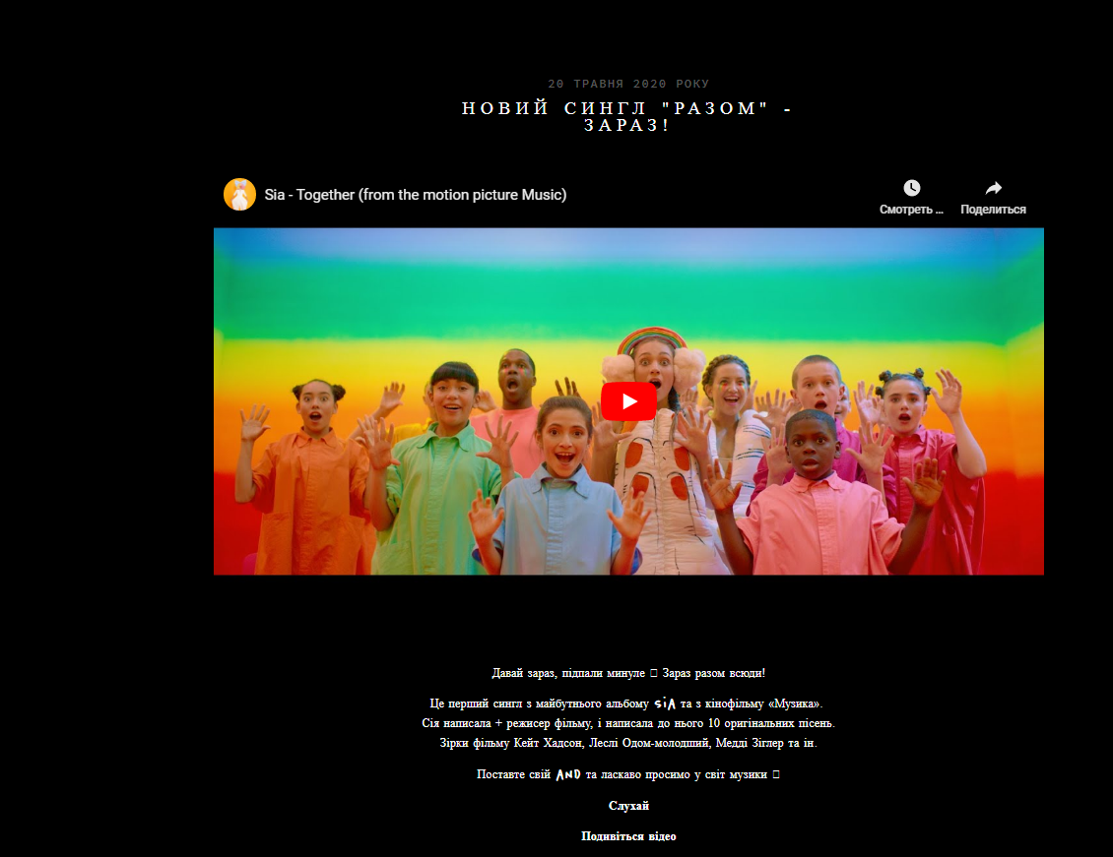
Рис. 1. Відео
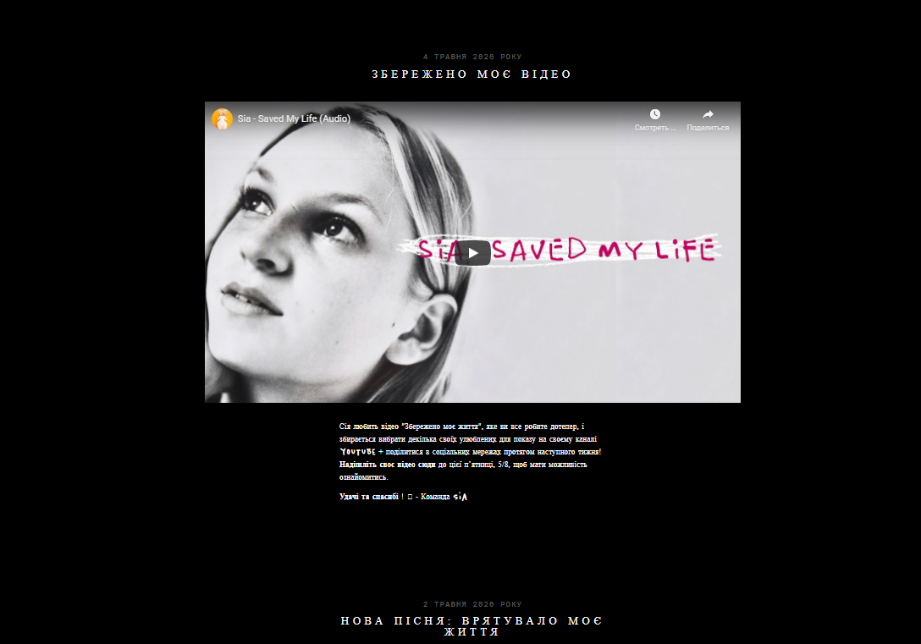
Рис. 2. Відео
Висновок: у ході виконання лабораторної роботи я навчився працювати з фоновими адаптивними зображеннями та відео і наповнив сайт частиною запланованого контенту.

